Διαλογικά Συστήματα
Assignment 3

ΟΝΟΜΑΤΕΠΩΝΥΜΟ: Αρχοντή Βάνα

Σκοπός της παρούσας αναφοράς είναι η περιγραφή του NLU intent Classification για Emergency_services, καθώς και η παρουσίαση της αξιολόγησης του classification μετά την εκπαίδευση του μοντέλου. Για την συγκεκριμένη εργασία αξιοποιήθηκε το λογισμικό της Rasa, προκειμένου να εκπαιδευτεί ένα μοντέλο για emergency intents και στη συνέχεια να αξιολογηθεί η απόδοση του στην πρόβλεψη των σωστών κάθε φορά intents.

Αρχικά τo NLU αποτελείται από τα εξής εννέα intents:

- Intent greet
- Intent goodbye
- Intent affirm
- Intent deny
- Intent checking_emergency
- Intent emergency_abuse
- Intent emergency_fire
- Intent emergency_ambulance
- Intent bot_challenge

Η ταξινόμηση των intents σκοπό είχε πέρα από την κατηγοριοποίηση των τυπικών αλληλεπιδράσεων, ανάμεσα στον διαλογικό βοηθό και τον χρήστη, δηλαδή χαιρετισμού – αποχαιρετισμού (greet- goodbye), την πρώτη ομαδοποίηση των «σκοπών» χρήσης ενός διαλογικού βοηθού για emergency_services. Έτσι, δημιουργήθηκε ένα intent με σκοπό την αποτύπωση γενικευμένων παραδειγμάτων, τα οποία θα πρέπει να περάσουν από έλεγχο κατάστασης ανάγκης. Τα υπόλοιπα intents ταξινομούν ενδεχόμενες καταστάσεις άμεσης ανάγκης, όπως η κακοποίηση, η ύπαρξη φωτιάς και η ανάγκη κλήσης ασθενοφόρου. Τέλος, χρησιμοποιήθηκε το default intent bot_challenge. Η εικόνα που ακολουθεί απεικονίζει το intent checking_emergency με τα ενδεδειγμένα παραδείγματα που δόθηκαν.

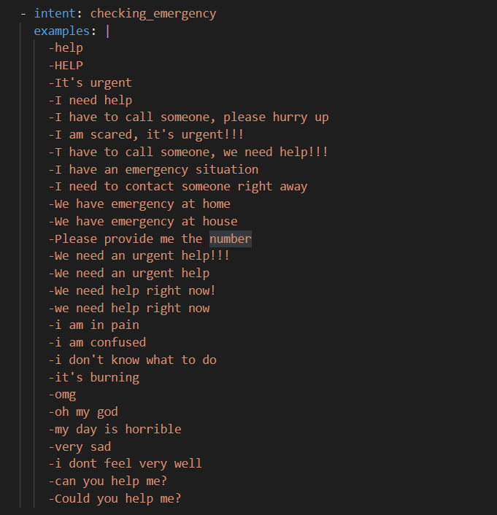
Εικόνα 1: Παρουσίαση ενός παραδείγματος intent classification.

Αναφορικά με την εκπαίδευση του μοντέλου ακολούθησα την εξής διαδικασία. Μετά την αρχικοποίηση του μοντέλου μέσω της εντολής rasa init στο φάκελο τον οποίο όρισα, προχώρησα στο ανάλογο intent classification στο nlu.yml αρχείο, το οποίο επεξεργάστηκα. Τέλος χώρισα τα δεδομένα μου σε training και test μέσω της εντολής rasa data split nlu και έπειτα προχώρησα στην εκπαίδευση του μοντέλου με την εντολή rasa train nlu. Για την αξιολόγηση του μοντέλου αξιοποίησα τις εντολές rasa shell nlu και κυρίως την εντολή rasa test nlu, η οποία δίνει την δυνατότητα αξιολόγησης του μοντέλου μέσω της παρουσίασης του confusion matrix και του αντίστοιχου ιστογράμματος απόδοσης του ποσοστού σωστής πρόβλεψης των intents.

Οι εικόνες που ακολουθούν απεικονίζουν τον confusion matrix και το histogram του NLU intent classification του μοντέλου που εκπαίδευσα.

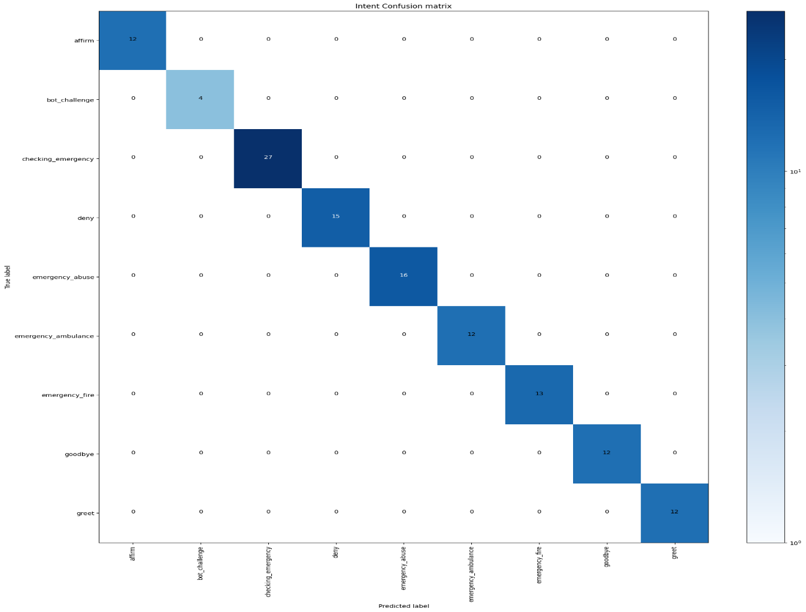
Εικόνα 2. Confusion Matrix του NLU intent classification.

Ο συγκεκριμένος πίνακας απεικονίζει την σωστή απόδοση όλων των intents. Αυτό αποδεικνύεται από το γεγονός ότι το σύνολο των πραγματικών προβλέψεων περιλαμβάνονται μόνο στην διαγώνιο του πίνακα που κατά κανόνα απεικονίζει τις σωστές προβλέψεις.

Ωστόσο είναι σημαντικό να σημειωθεί, ότι προτού καταλήξω στην τελική μορφή της δόμησης των intents, καθώς και στα συγκεκριμένα αποτελέσματα της αξιολόγησης προχώρησα σε πειραματισμούς με σκοπό την βαθύτερη κατανόηση της λειτουργίας του μοντέλου. Σε αυτή λοιπόν την διαδικασία, εντόπισα ότι κάποια παραδείγματα ανάμεσα στα intents emergency_ambulance και checking_emergency συγχέονταν λόγω κοντινών σημασιολογικά λέξεων. Στον εντοπισμό αυτό βοήθησε ο πίνακας confusion matrix, στον οποίο απεικονιζόταν σε ποια intents γινόταν λανθασμένη πρόβλεψη και μάλιστα με ποια πραγματοποιούνταν η σύγχυση. Για την βελτίωση των intents επιλέχθηκαν λέξεις περισσότερο διακριτές ανάλογα με την ομαδοποίηση προκειμένου να αποφευχθεί η ενδεχόμενη σύγχυση. Επιπλέον, πριν την τελική μορφή είχε προστεθεί το intent emergency_police το οποίο περιλάμβανε πάρα πολλά παραδείγματα, τα οποία προβλέπονταν λανθασμένα και με τα intents emergency_ambulance και checking_emergency. Σε αυτή την φάση αποφασίστηκε να μην συμπεριληφθεί στο intent classification, μέχρι να βρεθεί ο σωστός τρόπος ελέγχου και ενσωμάτωσης του. Παρακάτω ακολουθούν τα histograms πριν και μετά το τελικό intent classification, με σκοπό την παρουσίαση του βαθμού βελτίωσης.

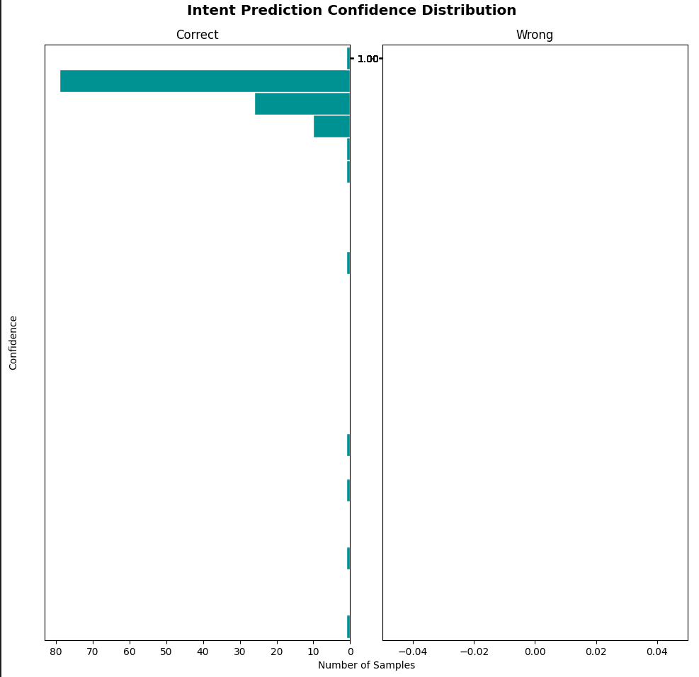

Εικόνα 3: Histogram με εφαρμογή train-test split data και βελτίωση των intents.

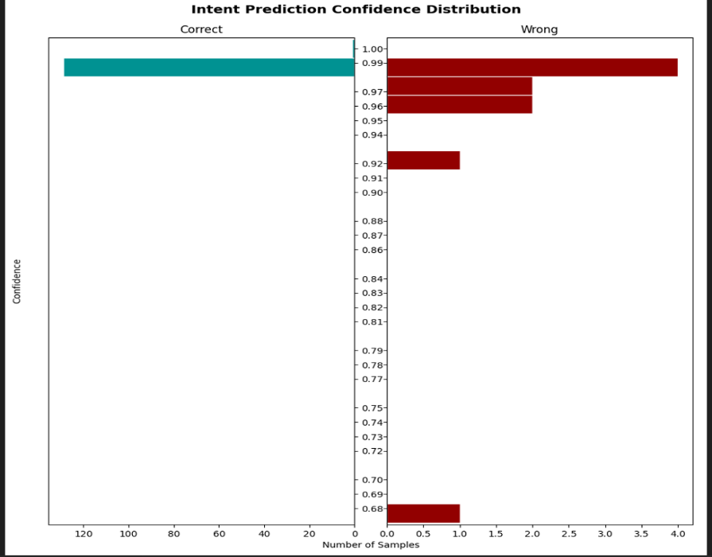
Εικόνα 4: Histogram με το αρχικό intent classification χωρίς χωρισμό των δεδομένων σε training και test data.
Ωστόσο σε καμιά περίπτωση δεν μπορούν συγκριθούν με απόλυτη αντιστοιχία αφού στην πρώτη περίπτωση έχει γίνει χωρισμός σε training και test data, ενώ στην άλλη όχι. Παρόλα αυτά σκοπός είναι να παρουσιαστεί το πως αντιμετωπίστηκε και αποφεύχθηκε η πρόβλεψη λάθος intents με μεγάλο βαθμό ακρίβειας. Τέλος σχετικά, με το πρώτο histogram στο οποίο κάποια intents από 0,6 και κάτω προβλέπονται σωστά με πολύ μικρή ακρίβεια αυτό, ίσως να μπορούσε να αντιμετωπιστεί με τον ορισμό ενός threshold από 0,7 και πάνω, στο configuration pipeline.

